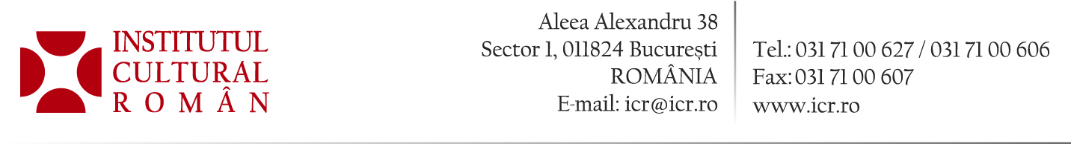

9 februarie 2017

O importantă colecție privată de pictură românească, expusă în premieră la Muzeul Colecțiilor de Artă
Fundația Bonte - pledoarie pentru școala națională de artă
Muzeul Național de Artă al României (MNAR), Fundația Bonte și Institutul Cultural Român organizează expoziția „Pictură românească din colecția Fundației Bonte" la Muzeul Colecțiilor de Artă. Deschisă în perioada 14 februarie - 30 aprilie 2017 publicului bucureștean, expoziția va include ghidaje speciale și activități educative.
Reunind 57 de lucrări realizate de artiști dintre cei mai prestigioși, dintre care nu puteau lipsi Nicolae Grigorescu, Gheorghe Petrașcu, Theodor Pallady, Francisc Șirato, Ștefan Dimitrescu, Camil Ressu, Magdalena Rădulescu sau Alexandru Ciucurencu, expoziția exprimă opțiunea pentru configurarea unui anume specific românesc conținut într-o colecție privată de artă. Aceasta s-a constituit în anii petrecuți în România de omul de afaceri portughez Alain Bonte, cel care a întemeiat fundația cu caracter cultural care îi poartă numele și care are printre obiective promovarea artei românești în plan național și internațional.
Prezentată în anul 2016 la Palatul Național Ajuda din Lisabona, expoziția curatoriată de doamna Doina Păuleanu, director al Muzeului de Artă Constanța, este oferită acum publicului din România, completând cu lucrări importante paleta de lucrări create în România în perioada 1875-1945 și aflate în colecțiile MNAR.
„Faptul că Muzeul Colecțiilor de Artă va include pentru o vreme parte din colecția Fundației Bonte în programul său expozițional rezultă din două direcții convergente în favoarea pasionaților de artă: pe de o parte din dorința noastră de a mijloci întâlnirea cu colecții valoroase de artă, de a accentua importanța colecționarilor în circuitul operei de artă și, pe de altă parte, din generozitatea domnului Alain Bonte care consideră ca și noi că bucuria relației privilegiate cu opera de artă trebuie extinsă către publicul larg" a subliniat Călin Stegerean, director general al MNAR.
În același context, Alain Bonte, președinte al Fundației Bonte, exprimă un punct de vedere dedicat evenimentului: „Pentru specialiștii și publicul român, expunerea în premieră a acestui ansamblu de opere va putea constitui încă un argument în favoarea școlii naționale de artă, o pledoarie pentru originalitatea și valoarea acesteia în plan european...".
Expoziția „Pictură românească din colecția Fundației Bonte" poate fi vizitată la Muzeul Colecțiilor de Artă din București (Calea Victoriei nr. 111) în perioada 14 februarie - 30 aprilie 2017, de sâmbătă până miercuri, în intervalul orar 10.00-19.00. Accesul ultimului vizitator este permis cu o oră înainte de închiderea muzeului.
Muzeul Colecțiilor de Artă este deschis în ultima zi de sâmbătă a fiecărei luni, până la orele 22.00.

Contact: Direcția Comunicare și IT, biroul.presa@icr.ro, 031 7100624.

